“Radiografía del mercado de la vivienda: segundo semestre 2023”
Un 22% de españoles que ahora no buscan vivienda para comprar prevén hacerlo en un plazo de 2 a 5 años

- Los jóvenes lideran la intención de compra a cinco años vista: un 42 % que prevé comprar una vivienda en este horizonte temporal
- Mujer, de 39 años, con un nivel socioeconómico alto y que convive con su pareja e hijos es el perfil de la compradora del futuro
- El 29% de los compradores futuros esperan que los precios se normalicen en los próximos años
- Andalucía aglutina el mayor número de potenciales compradores (19%) seguido de Madrid (18%), Cataluña (15%) y la Comunidad Valenciana (10%)

Madrid, 27 de diciembre de 2023

Actualmente, existe 84% de españoles que no están interesados en comprar una vivienda. Pero de este grupo hay un 22% que tiene intención de adquirir una vivienda en un plazo que oscila entre los dos y los cinco años. De hecho, un 7% planea hacerlo en los próximos dos años y un 15% en un plazo que oscila entre los dos y los cinco años. Esta es una de las principales conclusiones del informe “Radiografía del mercado de la vivienda: segundo semestre 2023” realizado por Fotocasa Research con el propósito de conocer de primera mano cuál es el objetivo futuro de compra por parte de los españoles.

“El porcentaje de potenciales compradores es alto, pero es natural que frente a un encarecimiento de los tipos de interés haya un volumen de demandantes que quiera esperar a que se estabilicen o incluso desciendan. Esto quiere decir que probablemente en el medio plazo, a la demanda existente haya que sumarle la demanda de potenciales compradores. Por lo tanto, es importante que el sector pueda estar preparado para dar respuesta a la gran demanda compradora que se está fraguando”, María Matos, directora de Estudios y portavoz de Fotocasa.

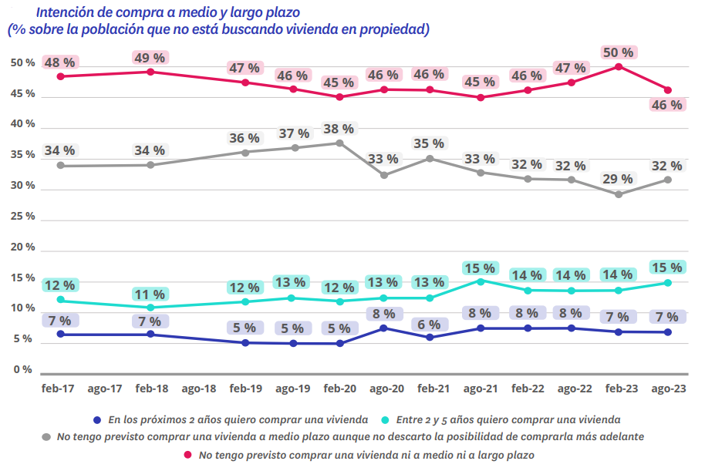

La edad, de nuevo, es una variable que interviene en buena medida en la intención de compra de los españoles. De esta manera, el colectivo integrado por los más jóvenes es el que muestra mayor predisposición a comprar un inmueble en un plazo de, como máximo, cinco años. Así, el 42% de las personas entre los 25 y los 34 años prevé convertirse en propietario en el horizonte temporal a cinco años vista. Es un porcentaje muy próximo al del año anterior (43%). Sí que existe una variación notable en el caso de los más jóvenes (18 a 24 años), que suben en un año en cinco puntos porcentuales (del 32% al 37%) esa expectativa.

Por el contrario, los segmentos de personas de más edad muestran menor intención de adquirir una vivienda a corto o a medio plazo, con un porcentaje del 64% entre los que cuentan entre 55 y 75 años. En este caso, los que se plantean la compra de un inmueble antes de cinco años son únicamente el 10% de los encuestados.

Estos porcentajes responden a una lógica generacional, dado que son los más jóvenes los que deben construirse un escenario de cara al futuro, mientras que los grupos de más edad se encuentran ya en una situación de estabilidad vital. Esto se corresponde, igualmente, con los parámetros intermedios que presentan los segmentos de edad situados entre ambos extremos.

De este modo, son solamente el 26% de las personas que cuentan entre los 35 y los 44 años quienes se plantean la compra de una vivienda de cara a los próximos cinco años, un porcentaje que aún es más reducido en el grupo de particulares entre los 45 y los 54 años. En este caso, los que cuentan con esta expectativa son solo el 16%, dos puntos porcentuales menos que en agosto del año anterior.

¿Quién es el comprador del futuro?

Si tomásemos unos pinceles virtuales para pintar un retrato reconocible de los particulares que anuncian su intención de comprarse una vivienda en los próximos cinco años, dibujaríamos los rasgos de una mujer (52% de los casos), de 39 años, con un nivel socioeconómico alto o medio alto y que convive con su pareja e hijos.

De manera más detallada, se observa que, con respecto a la edad, el tramo que más potenciales compradores aglutina es el que va desde los 25 a los 34 años, donde se ubican un 29% de ellos. Seguidamente, hay un 24% que tiene entre 35 y 44 años y un 18% que se encuentra en la franja de los 55 y los 75 años. El menor porcentaje, en este sentido, lo marcan los que cuentan entre los 45 y los 54, que representan únicamente un 14% de este colectivo.

Si se toma como referencia en este perfil el nivel socioeconómico de los particulares que tienen la intención de comprar una vivienda en un plazo de cinco años, vemos que casi uno de cada dos está en el índice alto o medio alto (48%). Tras ellos, un 37% se inscribe en el nivel medio, mientras que un 15% corresponde al nivel bajo o medio bajo.

Respecto a su situación de convivencia, lo más habitual es que vivan con su pareja o con su pareja e hijos. De hecho, la mitad de los que pretenden comprar en los próximos cinco años se encuentran en esta situación: el 26% vive con su pareja e hijos y el 24% solo con su pareja. Aparte de todos ellos, un 23% vive con sus padres. En cuanto al lugar de residencia, el 19% se encuentra en Andalucía, el 18% en Madrid, el 15% en Cataluña y el 10% en la Comunidad Valenciana.

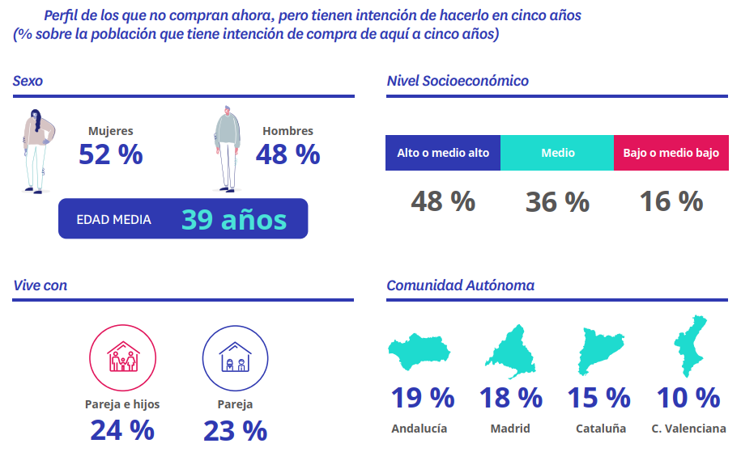

La falta de ahorros, el principal motivo para no comprar ahora

Si se analizan las razones por las que este colectivo decide aguardar para comprar una vivienda, se observa que la causa primordial es carecer de suficiente dinero ahorrado. Este argumento, además, presenta un enorme incremento en doce meses, al pasar del 34% en 2022 al 41% en 2023. Es decir, un incremento de siete puntos porcentuales.

Otros motivos es que la situación económica y/o laboral no se lo permite (32%), seguida porque se considera que los precios actuales son muy altos y se confía en que el mercado se normalice en los próximos años (29%) o porque los precios de compra no encajan en el presupuesto con el que se cuenta (26%).

Destaca el fuerte aumento en la presencia de los dos últimos motivos citados. Así, en el caso de los precios altos, el porcentaje se ha disparado desde el 24% de 2022 al 29% actual, cinco puntos porcentuales más. En el motivo presupuestario se observa una subida incluso mayor (del 19% al 26%).

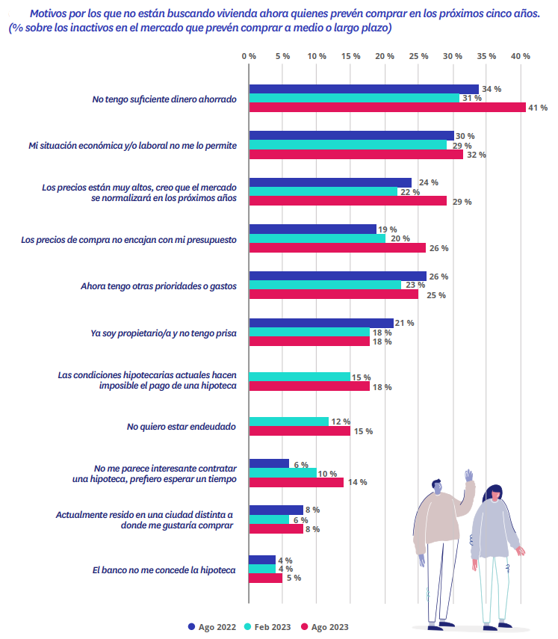

Sobre Fotocasa
Portal inmobiliario que cuenta con inmuebles de segunda mano, promociones de obra nueva y viviendas de alquiler. Cada mes genera un tráfico de 34 millones de visitas (75% a través de dispositivos móviles). Mensualmente elabora el índice inmobiliario Fotocasa, un informe de referencia sobre la evolución del precio medio de la vivienda en España, tanto en venta como en alquiler. Toda nuestra información la puedes encontrar en nuestra Sala de Prensa.
Fotocasa pertenece a Adevinta, una empresa 100% especializada en Marketplaces digitales y el único “pure player” del sector a nivel mundial. Más información sobre Fotocasa.

Sobre Adevinta Spain
Adevinta Spain es una compañía líder en marketplaces digitales y una de las principales empresas del sector tecnológico del país, con más de 18 millones de usuarios al mes en sus plataformas de los sectores inmobiliario (Fotocasa y habitaclia), empleo (InfoJobs), motor (coches.net y motos.net) y compraventa de artículos de segunda mano (Milanuncios).
Los negocios de Adevinta han evolucionado del papel al online a lo largo de más de 40 años de trayectoria en España, convirtiéndose en referentes de Internet. La sede de la compañía está en Barcelona y cuenta con una plantilla de 1.200 personas comprometidas con fomentar un cambio positivo en el mundo a través de tecnología innovadora, otorgando una nueva oportunidad a quienes la están buscando y dando a las cosas una segunda vida.
Adevinta tiene presencia mundial en 10 países. El conjunto de sus plataformas locales recibe un promedio de 3.000 millones de visitas cada mes.
Más información en adevinta.es

Departamento Comunicación Fotocasa
Anaïs López
comunicacion@fotocasa.es
620 66 29 26

Llorente y Cuenca
Ramon Torné
rtorne@llorenteycuenca.com
638 68 19 85

Fanny Merino
emerino@llorenteycuenca.com
663 35 69 75

